新 书 推 荐

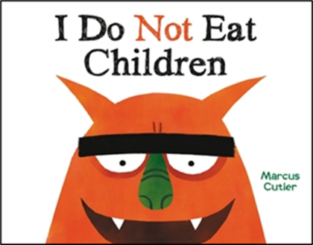
中文书名：《我不吃小孩》
英文书名：I DO NOT EAT CHILDREN
作 者：Marcus Culter
出 版 社：LBYR
代理公司：ANA/Emily Xu
页 数：40页
出版时间：2020年5月20日
代理地区：中国大陆、台湾
审读资料：电子稿
类 型：儿童绘本

内容简介：

《你的书里有个怪物》和《我们不吃同学》的粉丝们会在这本有趣而又狡猾的颠覆性绘本中发现，一个能说会道的怪物得到了它应有的结局！

在拥挤的操场上，潜伏着一个巨大的橙色生物，不过别担心！他说自己绝不会吃小孩的。你以为他是什么，怪物吗？孩子们绝对不会在你翻页的时候消失，一定是你在胡思乱想。怪物没有什么好隐瞒的，其实他很喜欢小孩子，他永远，永远，永远都……哎呀!另一个孩子也不见了....

这个令人捧腹大笑的故事会让年轻的读者们一直猜测并笑得发出咯咯声，最后再将他们直接带回到开头，梳理细节，密切关注这个狡猾的怪物，以及那个知道自己在做什么的、聪明的孩子。睡前朗读时(或任何时候!)，这本愚蠢而颠覆性的图画书会带给孩子们诗意的正义和很多很多的欢乐。

作者简介：

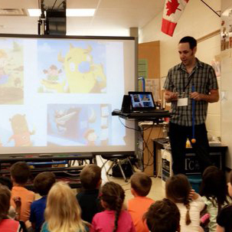
马库斯·卡特勒（Marcus Cutler）热爱写作和绘画，他最喜欢画的就是滑稽古怪的人物做着滑稽古怪的事情。他也是《你可能很特别!》《三只加拿大猪》、《怪物旅行指南第二部分:加拿大冒险》等著作的插画家。

他的网站是：Marcus Cutler Illustration

内页插图：

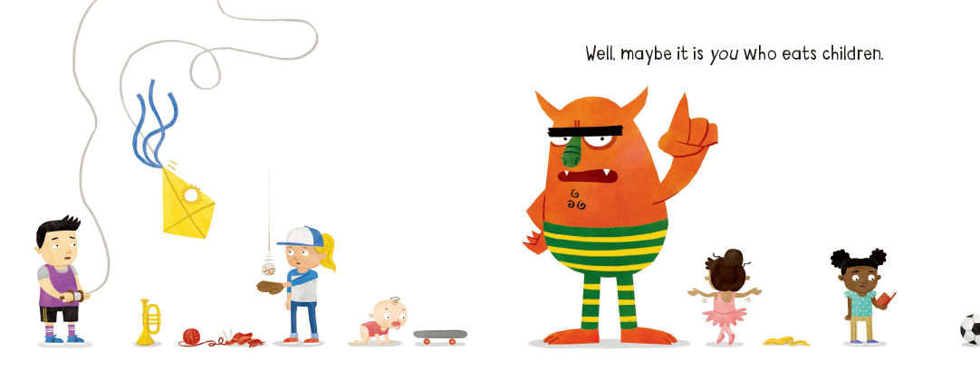
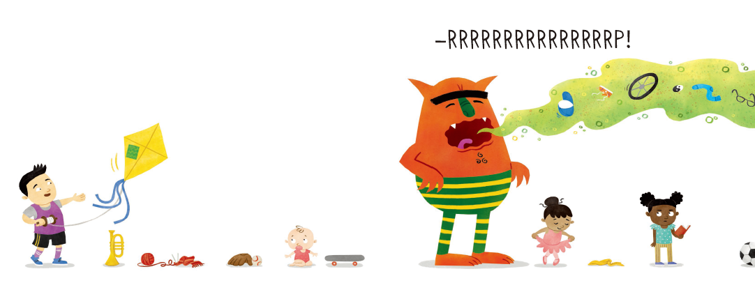
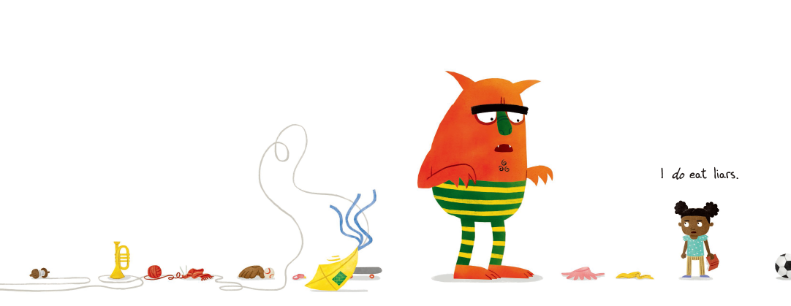

谢谢您的阅读！
请将回馈信息发至：Emily@nurnberg.com.cn
徐书凝 (Emily Xu)
--------------------------------------------------------------------
安德鲁﹒纳伯格联合国际有限公司北京代表处
北京市海淀区中关村大街甲59号中国人民大学文化大厦1705室, 邮编：100872
电话：010-82504206
传真：010-82504200
Email: Emily@nurnberg.com.cn
网址：http://www.nurnberg.com.cn
微博：http://weibo.com/nurnberg
豆瓣小站：http://site.douban.com/110577/
微信订阅号：ANABJ2002

